

**CÂMARA MUNICIPAL DE VEREADORES DE SANTO CRISTO - RS**

***Técnica Legislativa Katia Martins******Ass. da Mesa Diretora Vitória Carvalho***

No dia 18 de Novembro de 2024, foi realizada a 26ª Sessão Ordinária deste ano, com início às 18h e 30 min, na Sala das Sessões Ver. Pedro Kreutz, sob a presidência da vereadora Lourdes Brand (MDB), com a presença de todos os vereadores e vereadoras. Após a abertura da sessão, a presidente, determinou **Assessora da Mesa Diretora Vitória Delita Carvalho** para que procedesse a Leitura das ***Correspondências Recebidas*** no último período, conforme a seguir: Of n° 308/2024 – Encaminhamento dos Projetos de Leis **76/2024 e 77/2024.**

***Nas Inscrições Para o Grande Expediente*** fez uso da palavra o vereador Aládio Kotowski e o vereador Fernando Luís Diel. ***Nas Comunicações de Liderança*** fizeram o uso da palavra vereador Paulo César Lugoch e vereadora Lia Inês Lenz.

***Nas Comunicações de Presidência,*** a presidente da Câmara, vereadora Lourdes Brand, colocou em votação o Calendário das Sessões para o mês de **DEZEMBRO 2024,** sendo votado e aprovado por todos, decidiu-se que os dias das sessões para o próximo mês será 02, 09 e 23.

Logo após, a Presidente da Casa, deu publicidade aos ***Projetos de Lei em Tramitação*: PROJETOS DE LEIS 75/2024** - Estima a receita e fixa a despesa do Município de Santo Cristo para o exercício financeiro de 2025. **76/2024** - Denomina espaço público de Quadra de Esportes Irineu Bogorni. **77/2024 -** Prorroga a vigência do Plano Municipal de Educação, aprovado pela Lei Municipal nº 3.682, de 17 de dezembro de 2014.

***Ordem do dia*:** (aprovado por unanimidade). **De autoria do Legislativo Municipal** - **Projeto de Decreto Legislativo 005/2024** - Dispõe sobre o julgamento das Contas de Gestão dos Administradores do Executivo de Santo Cristo no exercício de 2018.

***Tribuna Popular,*** O Sr. Léo Afonso Birk fez a explanação da Prestação de Contas em audiência pública relativa ao Relatório Financeiro da Saúde RGMS, relativo ao 1º quadrimestre 2024.

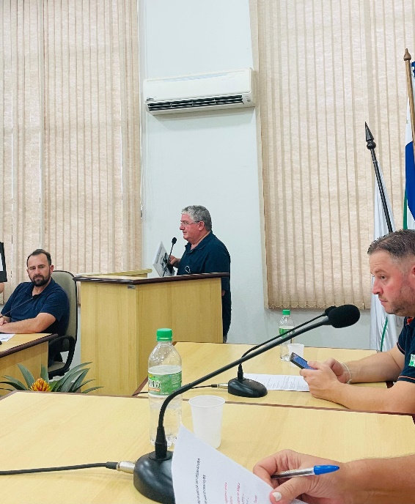

***Nas Explicações Pessoais***, fez uso da palavra o vereador, Clovis Lucas Kowalski, vereador Aládio Kotowski, vereadora Lia Inês Lenz e o vereador Fernando Luis Diel.

Ao finalizar, a presidente vereadora Lourdes Brand, agradeceu a presença, e convidou a todos para a sessão ordinária, a ser realizada no dia **25 de novembro**, com início às 18 horas e 30 minutos, na Sala das Sessões Ver. Pedro Kreutz.

***Mesa Diretora Gestão 2024:*** *Lourdes Brand/MDB(Presidente); Lia Inês Lenz/PT(Vice-presidente); Clovis Lucas Kowalski/MDB (1º Secretário); Aládio Kotowski (2º Secretário).*

***Líderes de Bancada Gestão 2024:*** *MDB: Ver. Paulo César Lugoch; PDT: Ver. Aládio Kotowski; PT: Verª. Lia Inês Lenz.*

***Composição da Câmara de Vereadores Gestão 2024****: Ver.Aládio Kotowski - (PDT), Ver.Clovis Lucas Kowalski(MDB), Ver.Éverton Maya (MDB), Ver. Fernando Luis Diel (MDB), Ver.Ivan Ironei Rodrigues da Silva (PDT), Ver.ª Lia Inês Lenz (PT), Ver.ª Lourdes Brand, Ver.Paulo César Lugoch(MDB) e Ver.Eloir André Kuhsler (PT).*

***Líder de Governo Gestão 2024:*** *Ver. Fernando Luís Diel.*

**

**Secretaria Administrativa da Câmara de Vereadores de Santo Cristo –RS.**